令和7年4月9日４月10日
日本のお城巡り一人旅 ＜松本城編＞
4月8日(火)行程JR垂井駅発6:53→名古屋着７：45 名古屋発８：00しなの2号→
松本着10：15→市内バス10：35発→松本城前着10：45→松本城見学（ガイド付き約3時間半）→市内バス13：20発→駅着13：30→昼食を駅前の店（信州そば）→町本駅発13：54しなの14号→
名古屋駅着16：10 →名古屋駅16：15→大垣乗り換え 垂井駅着17：17
１ お城の概要
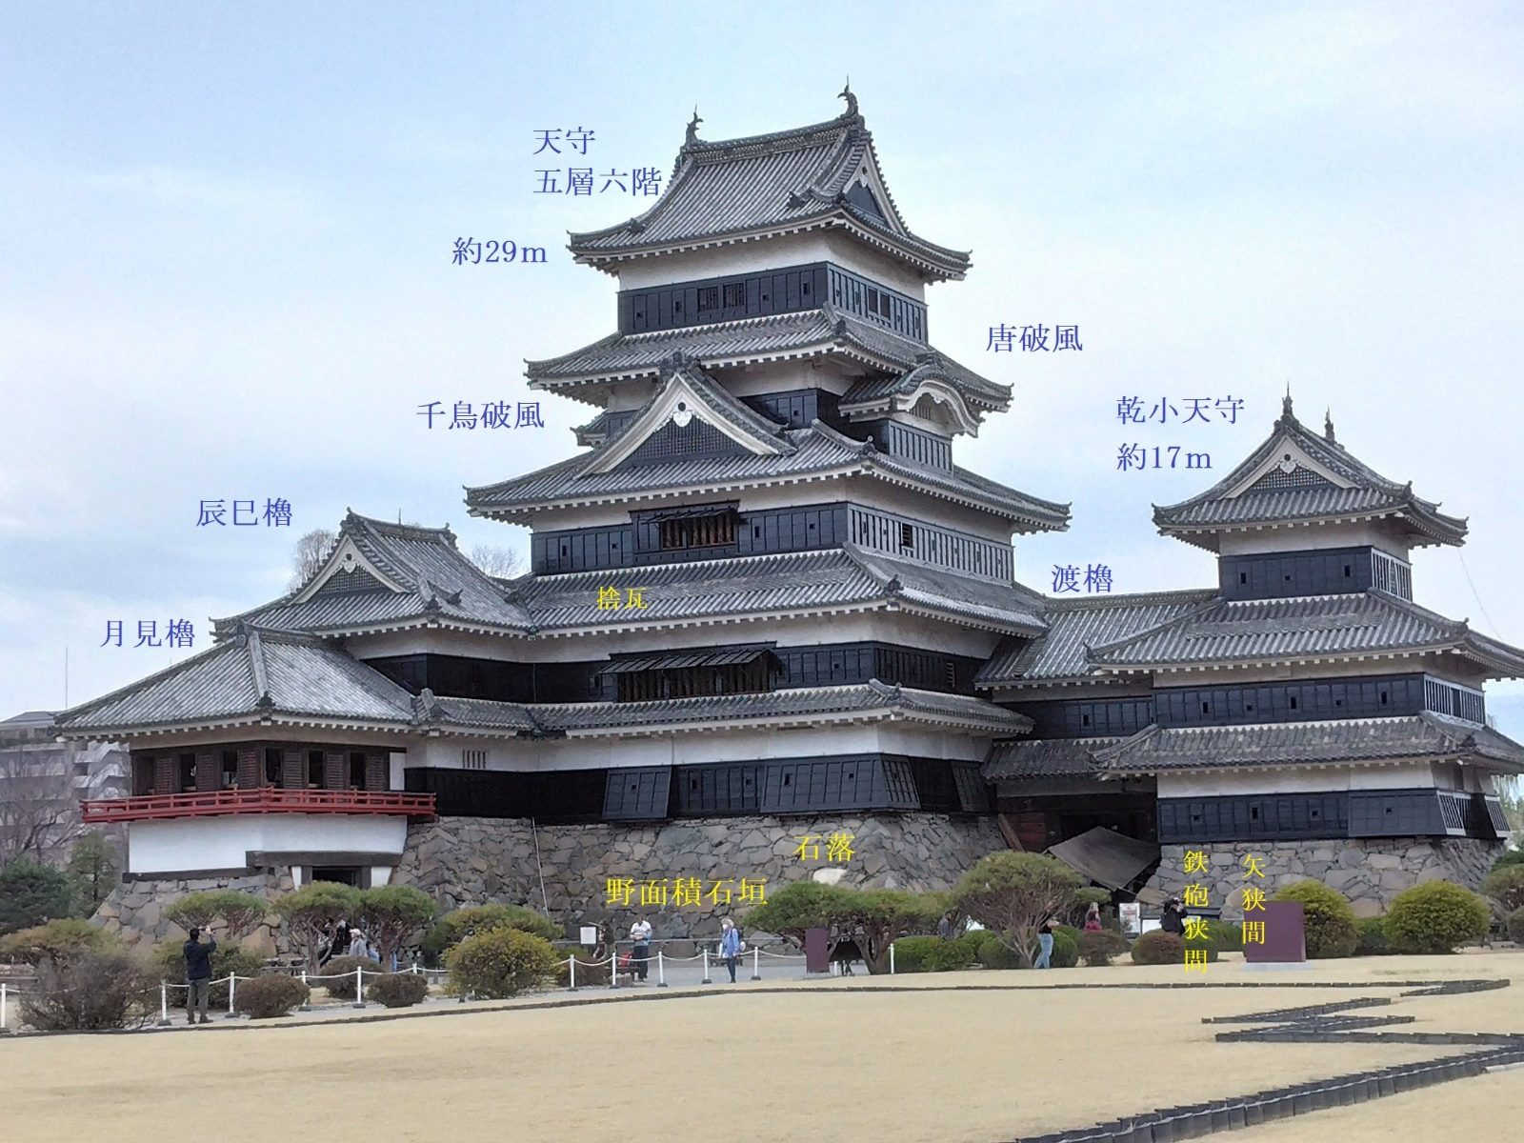

別名 深志城 城郭構造 梯郭式+輪郭式平城 天守構造 連結式望楼型（1591年築）
複合連結式層塔型5重6階（1633年改） 築城主 小笠原貞朝、石川数正・康長父子
築城年 1504年（永正元年） 主な改修者 松平直政
主な城主 小笠原氏、石川氏、松平氏 堀田氏、水野氏、松平氏（戸田氏）
廃城年 1871年（明治4年） 遺構 現存天守、石垣、土塁、堀、二の丸土蔵
指定文化財 国宝（天守） 国の史跡 建造物 黒門、太鼓門

２ 創始
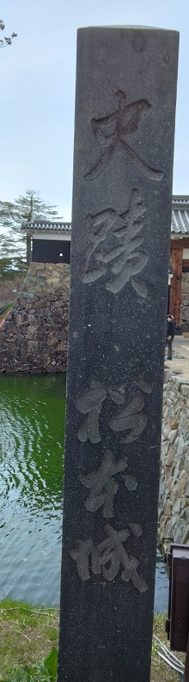
松本城は戦国時代の永正年代 初めに造られた。深志城が始まり。 戦国時代になり世の中が乱れてくると、 信濃府中と言われた松本平中心の井川に館を構えて いた信濃の守護小笠原氏が、館を 東の山麓の林地区に移し、その家臣らは 、林城 取り囲むように支城を構えて守りを固めた。 深志城もこの頃林城の全面を固めるために造られた。その後、甲斐の武田信玄が小笠原 長時を追い、この地を占領し信濃支配の拠点とした。 その後天正10年（1582）に小笠原貞慶 が、 本能寺の変による 動乱の虚に乗じて深志城を回復し、名を松本城と改める。
３ 松本城の歴史
室町時代後期 信濃守護・小笠原長棟が、深志に支城を築く、
天文19年（1550）武田信玄が信濃に侵攻し、深志城を松本支配の拠点とする。
天正10年（1582）本能寺の変後、小笠原貞慶が深志を奪還する。
天正18年（1590）貞慶の子秀政が転封。石川数正が城主となり松本城に改名する。
文禄２年（1593）数正の子・康長が天守築城を開始する。
慶長18年（1613）石川康長が改易され小笠原秀政が入封。
元和３年（1617）戸田康長が入封。
寛永10年（1633）松平直政が入封。月見櫓・辰巳付櫓などが作られ、現在の姿になる。
寛永15年（1638）堀田正盛が入封。
寛永19年（1642）水野忠清が入封。
享保10年（1725）戸田光慈（みつちか）が入封。
享保12年（1727）本丸御殿が焼失する。
明治４年（1871）廃藩置県で、二の丸御殿に県庁が置かれる。
明治９年（1878）二の丸御殿が焼失する。
昭和11年（1939）天守・乾天守・渡櫓。辰巳付櫓・月見櫓が国宝に指定される。
平成２年（1990）黒門・二の門・袖塀が復元される。
五重六階の天守としては日本最古を誇り、その天守は姫路城に次ぐ大きさ。三重に巡る水堀、北アルプスの山々をバックに佇む松本城は、まさに国宝の代表格だ。
その前進は戦国時代の永正年間（一五〇四～二一）にさかのぼる。当時、深志郷（現・松本市）を治めていたのは信濃の守護・小笠原氏で、深志城は本拠地・林城を取り囲む支城のひとつに過ぎなかった。一時は武田信玄に奪われるが、武田氏滅亡後に小笠原貞慶(さだよし)が旧領奪回に成功。
その後に地名を松本と改め、城の名も松本城となった。
豊臣秀吉の天下統一後、深志城に石川数正が入城。数正とその子・康長が城郭と城下町の整備を行い、戦国時代末期には天守を含む大城郭が完成。その後は松本藩の藩庁となり、藩政のシンボルとなった。松本藩は小笠原氏や水野氏など、徳川の譜代大名が入れ替わりで統治し、幕末までは戸田松平氏が及第にわたって統治した。
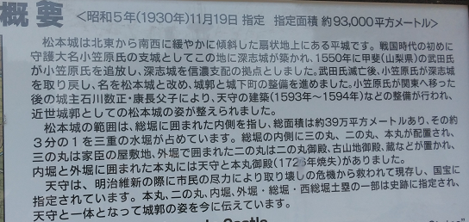
松本城天守でぜひ注目したいポイントは、江戸時代の初期に三代将軍・家光を迎えるために増築された月見櫓。周りに巡らせた朱塗りの回縁や船底型の天井など、全国でも類を見ない優雅な造りが特徴。

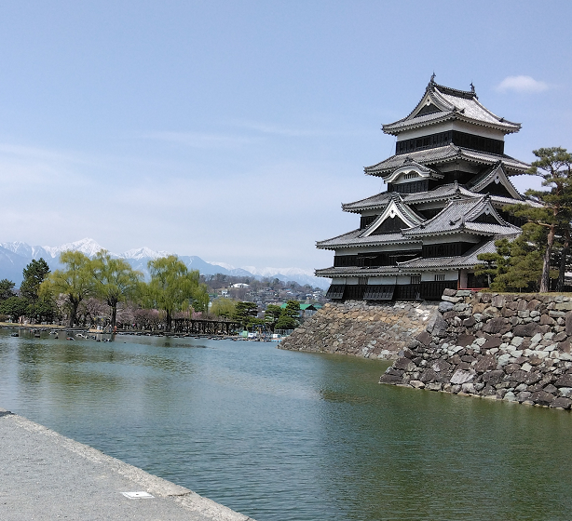
写真は北アルプスの常念岳（別名常念坊）をバックにした松本城

３ 天守築造
天守閣では、戦国時代の主力武器であった鉄砲戦への様々な備えを見ることができる。厚い壁には矢狭間・鉄砲狭間があわせて25カ所あり、天守・乾小天守・渡櫓の一階には石落（合計11カ所）が設けられている。石落は石垣を登ってくる敵を防ぐ工夫で、狭間と同じように鉄砲を使っての攻撃も可能な武備であった。
豊臣秀吉は、天正 18年（1590）に小田原城に北条氏直を下し天下を統一 すると 徳川家康は 関東に移封にした この時松本城主小笠原秀政が家康に従って 下総へ移ると、 秀吉は 石川数正を 松本城に封じた。 数正・康長父子は 、城と城下町の経営に力を尽くし、康長の代には天守３棟（天守・乾天守・渡櫓）はじめ、 御殿・太鼓門・ 黒門・・・塀などを造る。 本丸・ 二の丸を固め、 三の丸に武士を集め、 また城下町の整備を進め 近代城郭としての 松本城の基礎を固めた。 天守の築造年代は、康長による文禄 ２年から３年（1593～94）と考えられている。
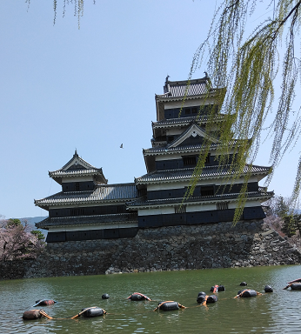
４ 天守とその構造
松本城天守群は大天守・乾小天守・渡櫓・辰巳付櫓・月見櫓の五棟で形成されている。大天守と乾小天守を渡櫓によって連結し、辰巳櫓と月見櫓が複合された連結複合式の天守。
天守・乾小天守・渡櫓の石垣は修理を施しているが、400年前に積まれたままで積み替えは行われていない。天守台の石垣は野面積で未加工の自然石を利用した石垣で、傾斜も緩やかである。
天守台四隅は算木積となっている。長短・長短となるように石を積み上げ、角を整えている。しかし、不自然な形で後の時代に見られるような規則正しい石の積み方ではない。
屋根の上に平瓦が敷かれている所が幾カ所かある。この瓦は「捨て瓦」といい、上の階の屋根から雪が凍って滑り落ち平瓦や丸瓦をいためる可能性があるので、昭和の大修理の際に保護のために置かれた。
写真は大天守と乾小天守を裏から眺めたもの。石垣は強固でないから地震があると崩れそう。
５ 辰巳附櫓と月見櫓
泰平の世になってから増築された二棟で、辰巳附櫓は天守の南東（辰巳）にあり、隣の月見櫓と一緒に寛永年代に造られた建物です。一階は武者窓（堅格子窓）、二階は花頭窓。花頭窓の内側には引分板戸があり、雨水を流す工夫がなされている。月見櫓は月見をするための櫓で、北・東・南の舞良戸を外すと、三方がふきぬきになる。周りをめぐらされた朱塗りの回縁や船底形をした天井は、天守・渡櫓・乾小天守には見られない開放的な造りである。
徳川家光は寛永11年（1634）に上洛し、その帰り道に善光寺参詣を願い、宿城として松本城を宛てることとなり、時の松本城主・松平直政は、急遽寛永10年（1633）から普請にかかったと伝えられている。しかし、家光は中山道木曽路等に落石があり、こなかったと言われている。
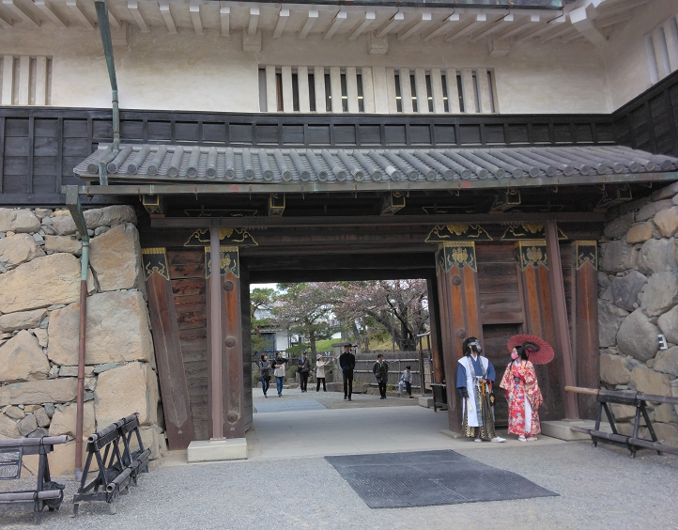
６ 黒門
本丸へ入る重要な入口。この門を入るとかつては本丸御殿があり、御殿に通じる格調高い正式な門という意味で、当時の色調である黒の名を冠して「黒門」と読んでいる。
７ 太鼓門（写真）
太鼓門枡形は、文禄４年（1595）頃築かれ、門台北石垣上に太鼓楼が置かれ、時の合図、登城の合図、火急の合図等の発信源として重要な役割を果していた。
江戸時代は倉庫として使用されていた。明治初年に破却されたが平成３年から発掘調査、同４年に石垣の復元を完了し、同11年に土台の形に合わせて柱を削り、太鼓門が復元される。樹齢400年の檜、梁は140本の丸太を使用された。
８ 玄蕃石（太鼓門の脇にある石）
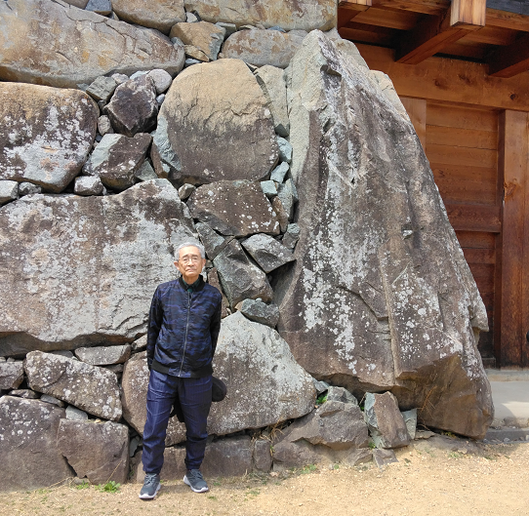
松本城最大の石で、重さ約22,5トン（玢岩 ひんがん）あり、松本の東、岡田か山辺の石という。松本城を築城した石川玄蕃頭康長が運ばせた巨石で、自らが石の上に乗り、お城まで運んでいる。ところが、石を運ぶ人々の中に一人、不満を言う者がいた。それを聞いた石川康長は石から飛び降りると、不満を訴えた者を呼び出し、大勢の前で首をはねた。槍をとると、その首を突き刺して高くかかげ、再びその石の上に飛び乗ると「者ども、さあ引け！」と大声で号令をかけ、石を引かせた。このような運搬の苦労を物語る伝説が伝えられている。石に康長の名に因んで玄蕃石と呼ばれている。

９ 駒つなぎの桜
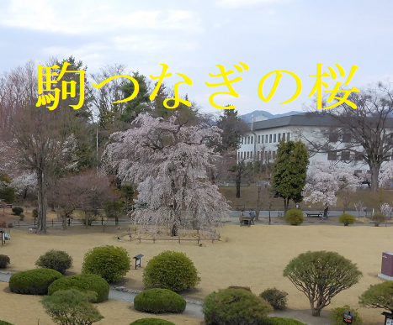
加藤清正が城見のための松本城を訪れた時に駒を繋いだという話を伝える桜です。
松本城の天守が完成した頃、加藤清正が江戸からの帰りに立ち寄った。築城者の石川康長は清正をもてなし、帰る時には土産として選りすぐりの名馬を二頭連れて来て、そのうちの一頭を差し上げますと伝えた。すると、清正は、「あなたほどの目利きが選んだ馬をどうして選ぶことができましょうや」と言い、二頭とも連れて帰ってしまった。
一頭を良い馬として選べば一方は駄馬ということになり、また悪い馬を選べば清正は見る目が無かったと人々に笑われるかもしれない。二頭とも連れて帰りことでそれを避けることができ、之を聞いた人々は「さすが清正公」と大いに感心したという。
注：この話は江戸時代に書かれた「続撰清正記」に載っている話。
城内にあった老木が「駒つなぎの桜」「御殿桜」と呼ばれていたという伝承があり、昭和30年代後半から昭和40代前半に、現在の位置に幼木が植えられ、現在の大きさに育っていた。
写真は月見櫓から駒つなぎの桜を撮ったもの。

10 二十六夜神伝説（６階の天井に祀られていた二十六夜神）
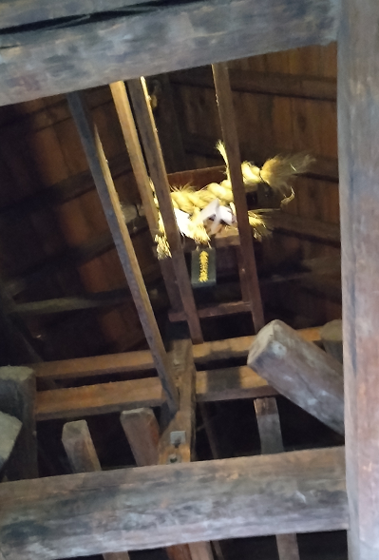
戸田康長が松本城に入って迎えた初めの年、元和４年（1618）正月26日の夜のこと。持筒頭の川井八郎三郎という武士が、本丸御殿で夜中の城の守りをしていました。
ちょうど月が出たころ、誰かが自分の名前を呼んでいるのが聞こえました。ふりむいて赤の袴をつけた綺麗なお姫様が立っていました。思わず八郎三郎はその場にひしふれた。お姫様は、綿の袋を八郎三郎に与えながら、「これから、二十六夜様を祀り、米３石３斗３升３合３勺を炊いて祝えばお城は栄えていくでしょう。ただし、この袋の口は決して開けてはなりません。」というと天守の上の方へ消えてしまいました。
八郎三郎は、このことを御殿様の康長に伝えました。康長は天守６階の梁の上に二十六様をおまつりし、いわれたとおり、２月から毎月26日にはお餅を供えて、おまつりをしました。
享保12年（1727）年、本丸御殿が火事にあったとき、天守が焼けなかったのは二十六夜様のおかげだと語り伝えられています。
11 小笠原秀政と登久姫
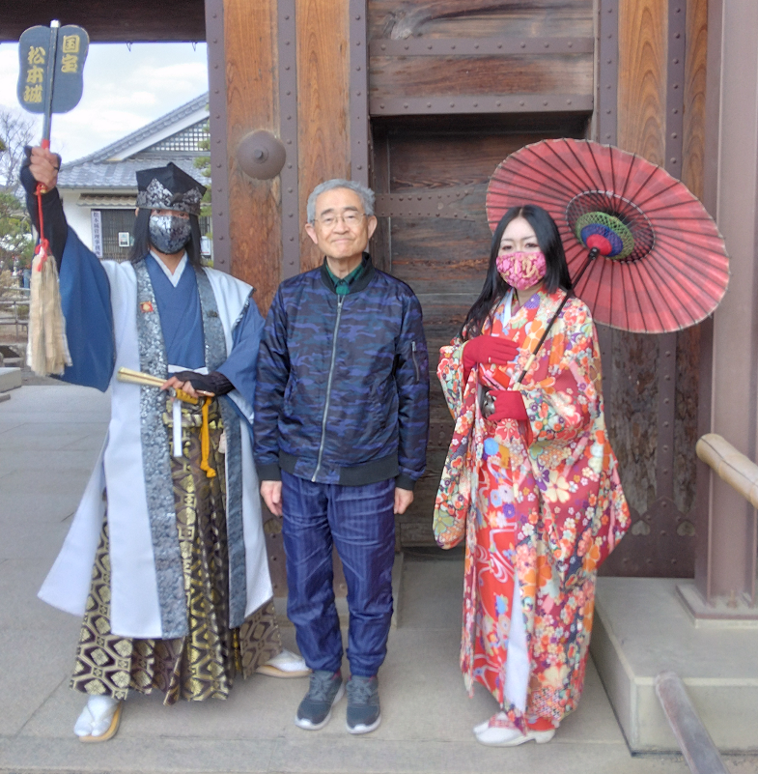
小笠原秀政は永禄12年（1569年）3月21日、小笠原貞慶の長男として山城国宇治田原で生まれた。この頃の小笠原氏は武田信玄に信濃国を追われて流浪していたため、このような場所で生まれたものと思われる。天正10年（1582年）6月の本能寺の変で織田信長が死去すると、父の貞慶は徳川家康の家臣となるため、長男の貞政を人質として差し出し、貞政は石川数正に預けられた。
天正13年（1585年）、石川数正が貞政を引き連れて豊臣秀吉のもとへ出奔すると、貞慶も秀吉に仕えざるを得なくなった。貞政は秀吉より偏諱を与えられ、秀政と名乗った。天正17年（1589年）1月、父から家督を譲られて小笠原家の当主となった。8月には秀吉の仲介で家康と和睦し、家康の孫娘の登久姫（信康の娘）を娶ることを許された。
登久姫（とくひめ、天正4年（1576年） - 慶長12年10月18日（1607年12月7日））は、松平信康（徳川家康長男）の長女。母は徳姫（織田信長の娘）。信濃松本藩初代藩主・小笠原秀政の正室。
天正4年（1576年）3月、岡崎城で生まれた。登久姫が4歳の時に父が切腹し、翌年に母が美濃に帰ったため、登久姫と妹・久仁姫は祖父･家康と側室の西郡局に養育された。
天正17年（1589年）8月、豊臣秀吉の仲介で小笠原氏当主・小笠原秀政と結婚し、秀政との間に六男二女をもうけた。慶長12年（1607年）10月、 信濃飯田城にて32歳で疱瘡（天然痘）により死去した。注 上記は『ウィキペディア』フリー百科辞典から引用
12 蕪縣魚（かぶらげぎょ）
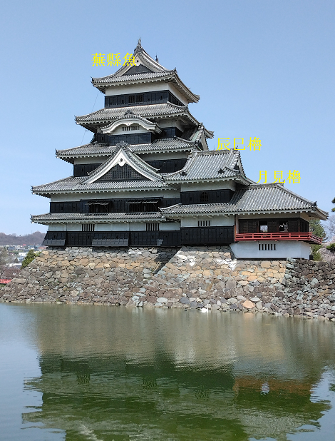
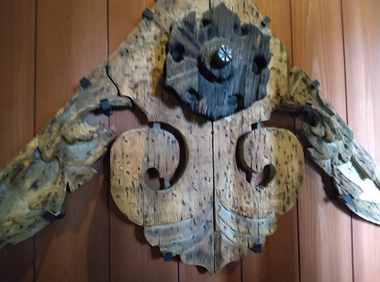
蕪縣魚は本来中国では火災除けに魚の形をしているが、日本では蕪の形を用いている。天守を外から見た時についている三角の破風の部分についている。ここに展示されているのは、昭和の修理で取り替えられたもの。

13 天守閣保存に尽力した香功労者（公園内に二人のレリーフあり）
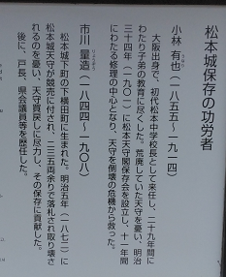
明治時代になったからは、旧物破壊思想のもと、松本城天守も売却・破壊の運命にさらされた。 天守が競売されたのを憂えた市川量造を中心とした有志が立ち上がり、明治６年から9年まで五回の博覧会を松本城天守中心に開催し、その収益と寄付金で天守を買い戻し、保存に貢献した。しかし、その後、廃墟が進むばかりでした。この有様を憂えた松本中学校長小林有也らは、天守の傷みや傾きが顕著になり、明治34年天守保存会を設立して、全国から約2万円の寄付を集め、12年間かかり明治の大修理をし、天守を倒壊の危機から救った。
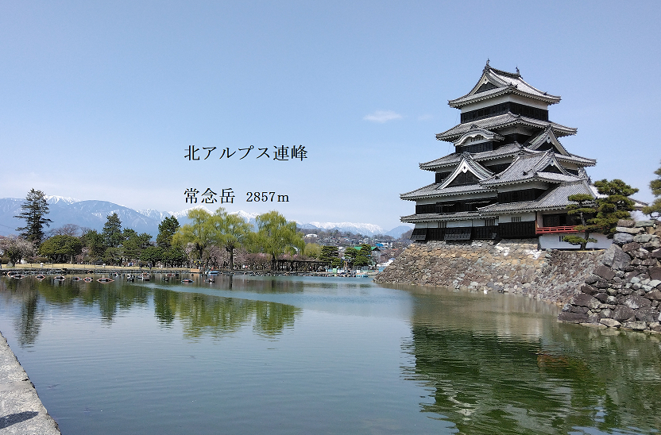
五重六階の天守としては日本最古を誇り、三重に巡る水堀、北アルプスの山々をバックに佇む松本城は、まさに国宝の代表格です。最高の眺めでした。
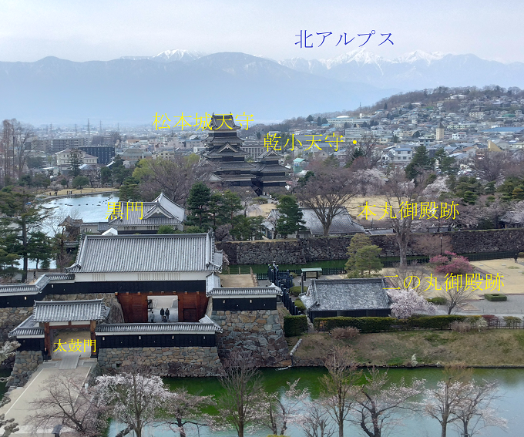
写真は、お城の傍にある市役所の展望台から撮影。
手前にあるのが外堀、黒門の左が内堀です。
14 歴代城主（頂いたパンフレットから）
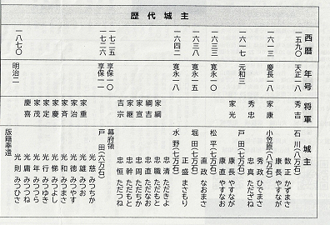
15 御城印
① 石川数正の花押
② 小笠原康長の使用した印
③ 上段は戸田光行の花押 下段は戸田光則（みつひさ）の花押

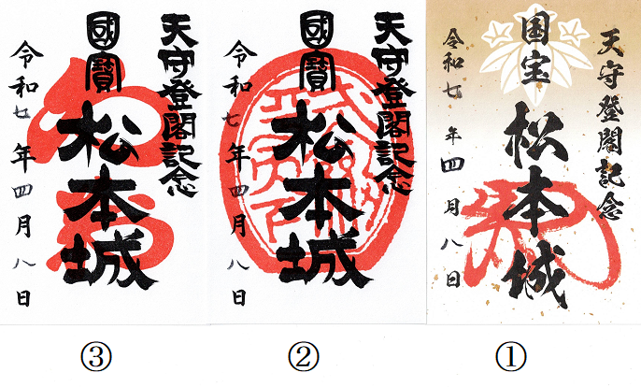
参考資料 ① 国宝 松本城 管理課 ホームページ
② 多くの事柄は観覧料を払ったときに頂いたパンフレット
③ 「歴史人」2018年5月号別冊付録
案内していただいた観光ボランチアの方からエピソード等歴史にまつわる話を聞き、大いに参考になりました。紙面にてお礼を申し上げます。

最後に、日本100名城・続日本100名城のブームにあやかって次々に現地に行きたくなり、五重六階の天守としては日本最古を誇る松本城を見学できたことは感慨無量の気持ちになった。
二十何年か前に一度来たことがあるが、当時はそれほどお城に感心がなかった。
でも、大学の同期者と一緒に現存する１２の天守閣を順に毎年訪れることを約束してから、お城巡りの旅に出かけるようになった。さらに、登城記念として御城印を集める趣味に至った。
次回は、①郡山白河小峰城(日本100名城)、②会津若松城(戊辰戦争を戦い抜いた奥州屈指の堅城／日本100名城)、③二本松城(日本100名城)、④仙台城(奥州の覇者伊達正宗が築いた天険の城／日本100名城)、⑤仙台多賀城(東北地方を治めた古代律令国家の城／日本100名城)
⑥山形城(最上義光が拡張整備した城／日本100名城)の御城印を集めに行ってきます。

